UNIWERSYTET W BIAŁYMSTOKU WYDZIAŁ EKONOMICZNO-INFORMATYCZNY W WILNIE



**Edgar Tomaszewicz**

**Framework Laravel (ORM)**

**Informatyka ,3 rok**

**Wilno 2022/23**

Instualujemy potrzebne instrument , umnie to vscode,xampp,composer.

Tak aby zainstalować framework laravel jest potrzebny instrument taki jak composer link gdzie można jego pobrać: <https://getcomposer.org>

Po tym jak jego za instoliowal trzeba w pisać następujące polecenie w terminalu tak jak ja korzystam z vscode to pisalem w terminalu vscode:

php -r "copy('https://getcomposer.org/installer', 'composer-setup.php');"

php -r "if (hash_file('sha384', 'composer-setup.php') === '55ce33d7678c5a611085589f1f3ddf8b3c52d662cd01d4ba75c0ee0459970c2200a51f492d557530c71c15d8dba01eae') { echo 'Installer verified'; } else { echo 'Installer corrupt'; unlink('composer-setup.php'); } echo PHP_EOL;"

php composer-setup.php

php -r "unlink('composer-setup.php');"

Po tym jak wpisal te polecenie trzeba zajść na sajt laravel documentation – installation -I tam skopiować te polecenie :

create-project laravel/laravel

I jusz w terminal napisać tak php composer.phar create-project laravel/laravel “I tut napisać nazva folderu “

Po zatym zajść do folderu który byli stworzywszy to : cd nazwa , Po tym jak wpisali te polecenie trzeba zapuścić to, wyglionda to tak : php artisan serve I wybija address



Zachodzimy po temu adresu I widzimy to: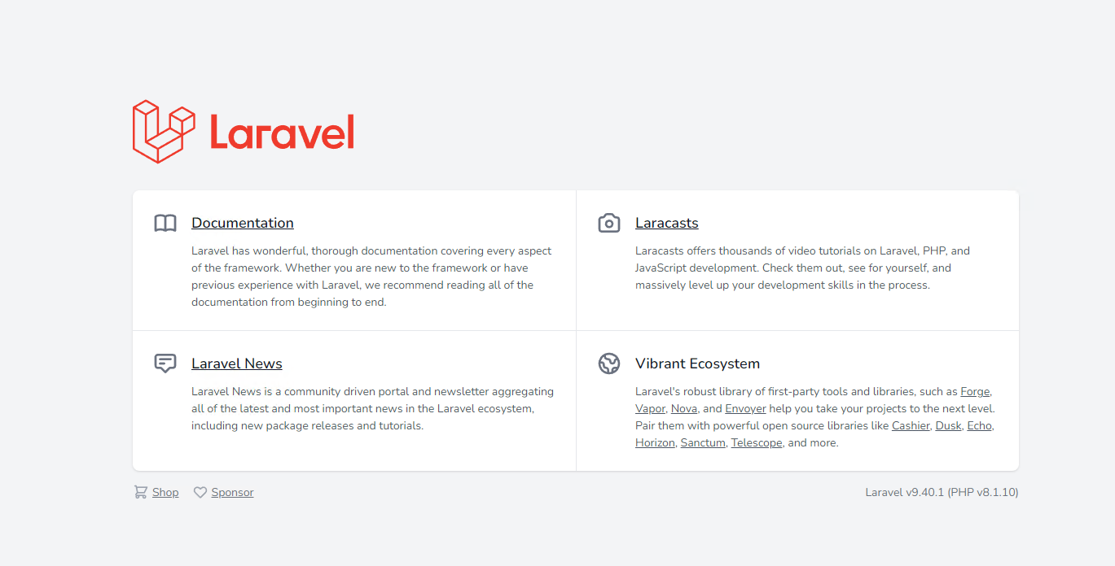

Co Takiego ORM w framework Laravel ??

ORM w Laravel nazywa się Eloquent. Jest to struktura w strukturze, która określa, w jaki sposób tworzone są encje, jak są ze sobą powiązane i jak to wszystko mapuje się na bazę danych.

Praca:

Tak zacznim z tego ze stworzymy bd I nazwiemy jej bdorm:

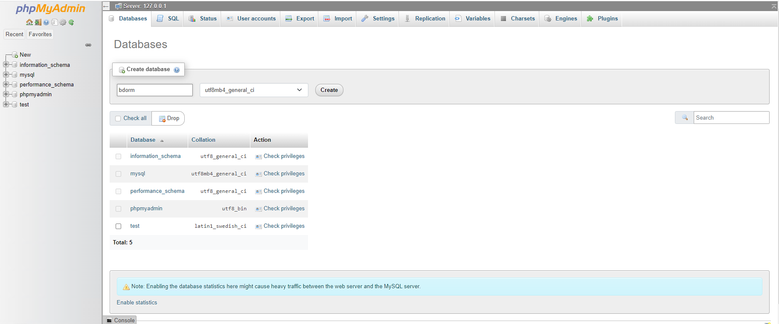

Dalej trzebo stworzyć Model razem z migracją I nazwiemy jego jak Student:

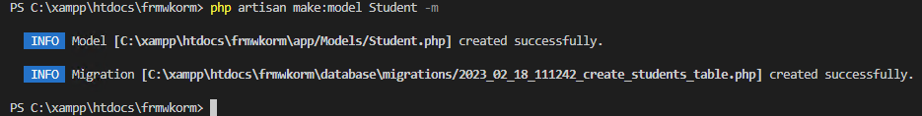

Po tym jak stworzyliśmy model trzebo dobawić część kodu w pliku create_students_table to jest koliumny:

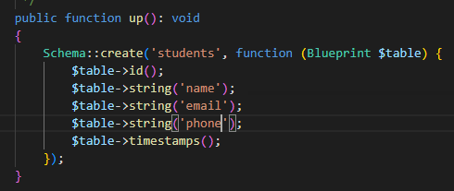

Tak dodaliśmy koliumny terez przechodzimy do pliku Student to jest do naszego modeliu I dobajmy jedno prawidlo tak powiedząc:

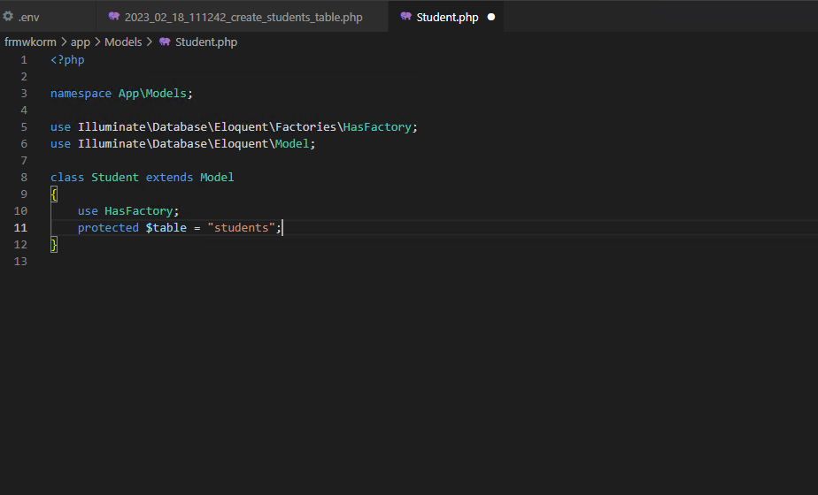

Po tym jak dodaliśmy te prawidlo możemy zrobić migracja bazy danych:

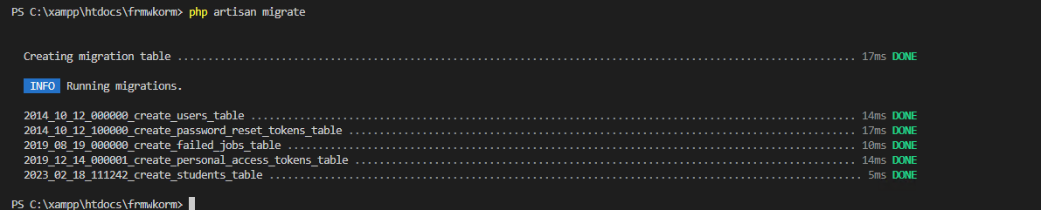

I widzimy że migracja zostala zrobiona:

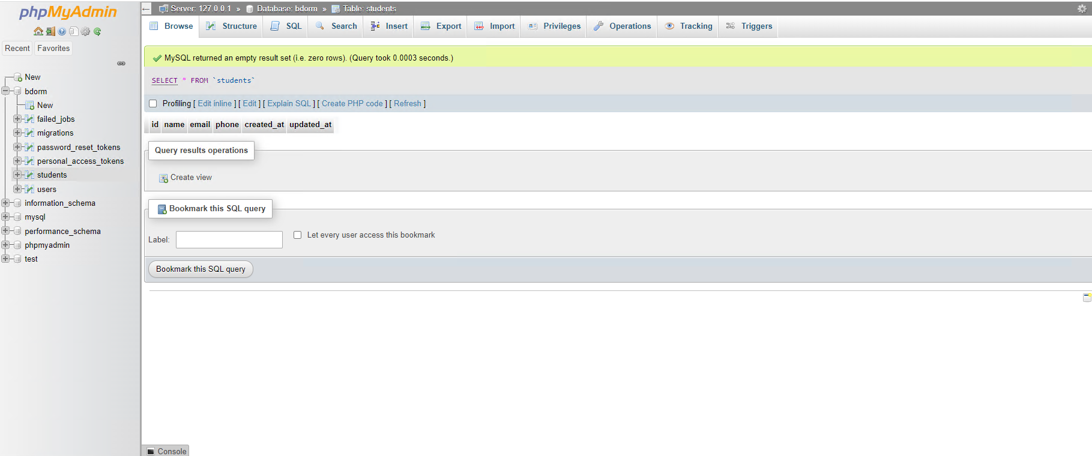

Po tym jak zrobili migracja możemy teraz zapelnić naszę bazę danych,przechodzimy do pliku databaseseeder:

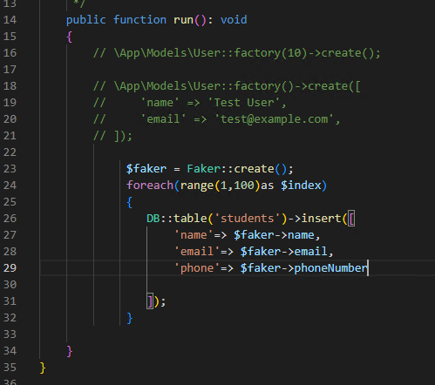

Teraz robimy db:seed:

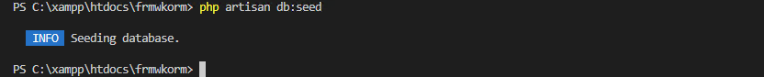

I widzimy że wszytko dobrze przeszlo:

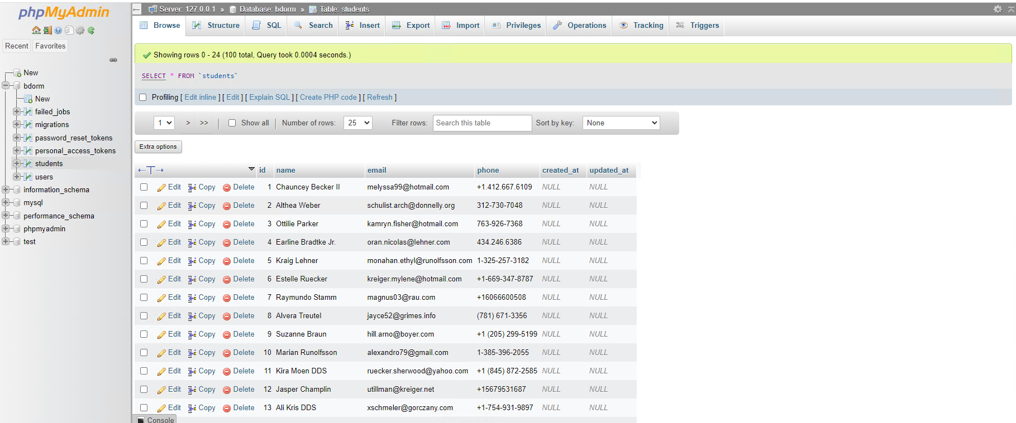

Dalej stworzymy controller I nazwiemy jego StudentController I zrobimy metodę za pomocą której będziemy brać dane z bazy danych:

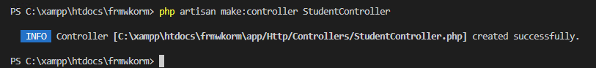

Kod:

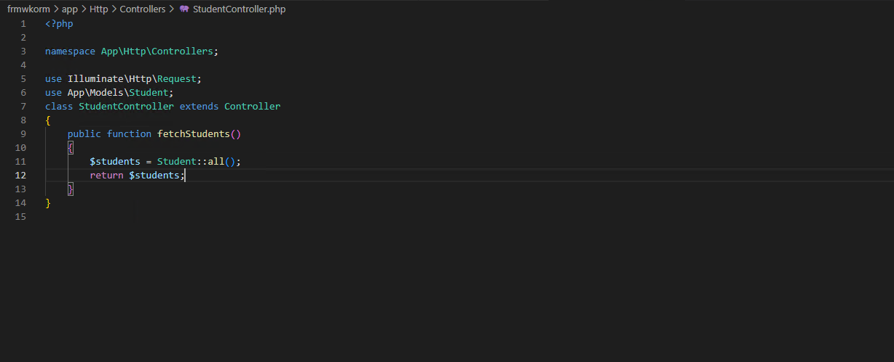

Terez napieszemy część kodu w pliku route który będzie odpowiadać za zwracanie się do stronicy:

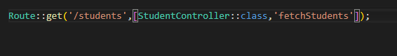

I zobaczymy czy to pracuje:

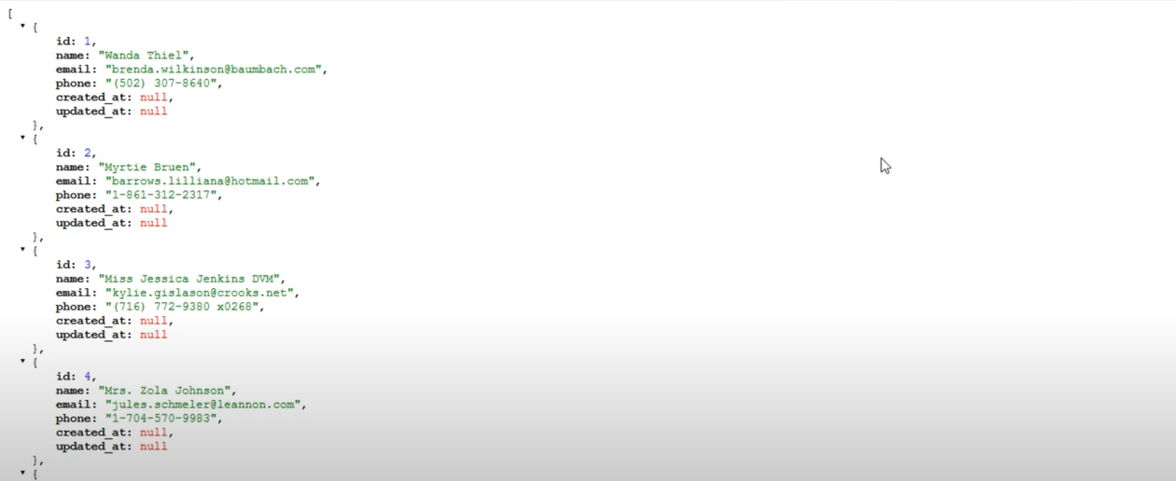

Tak teraz możemy przetestować dodajmy takę zecz że ,możemy zwracacie po id, nam trzebo zajść do pliku StudentController zmienić all na where:



I odp:

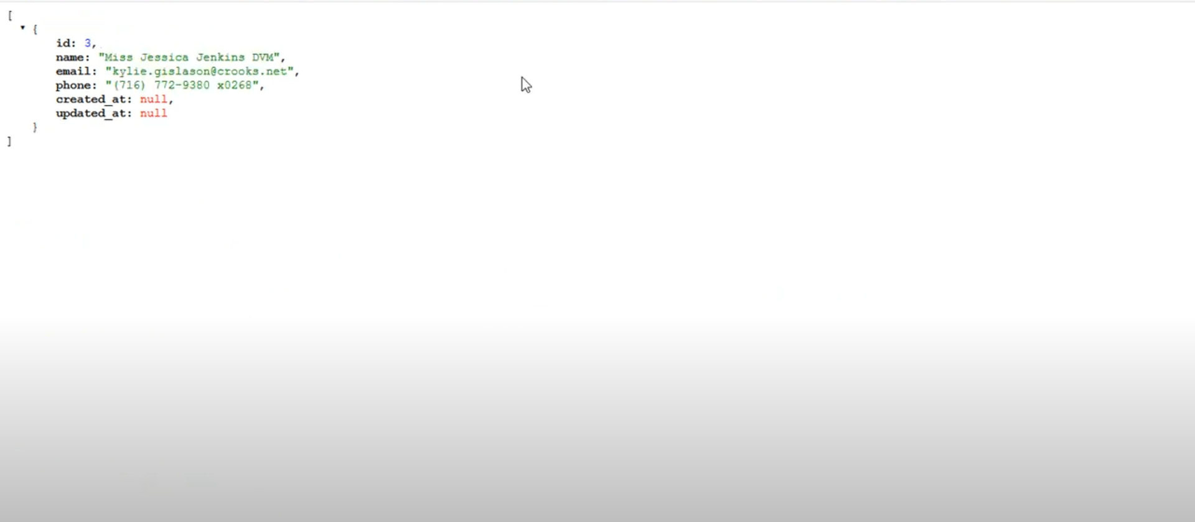

I tak możemy zrobić żeby wyprowadziłaś tyko elementy od jakiegoś do jakiegoś id np: od 33 do 44



I Teraz widzimy że unas są wyprowadzone elementy z id od 33 do 44:

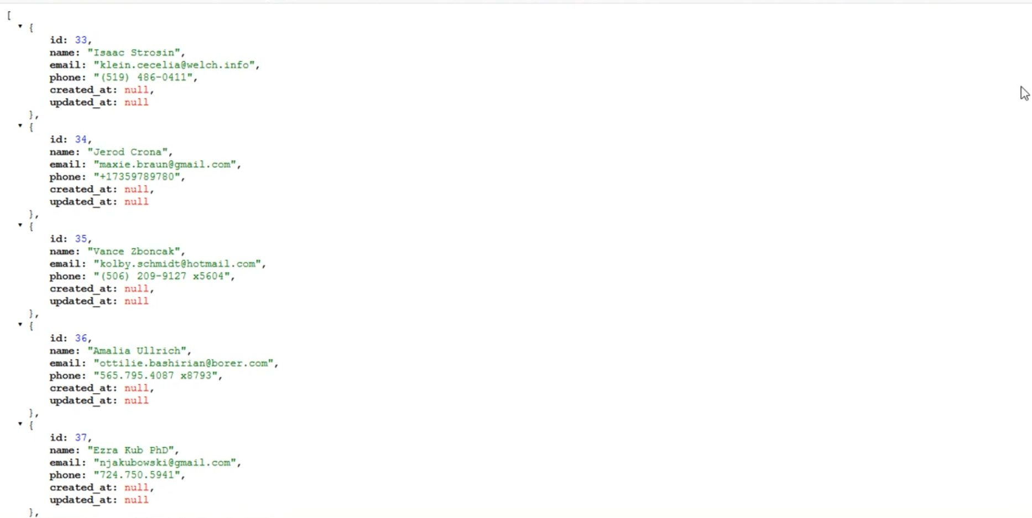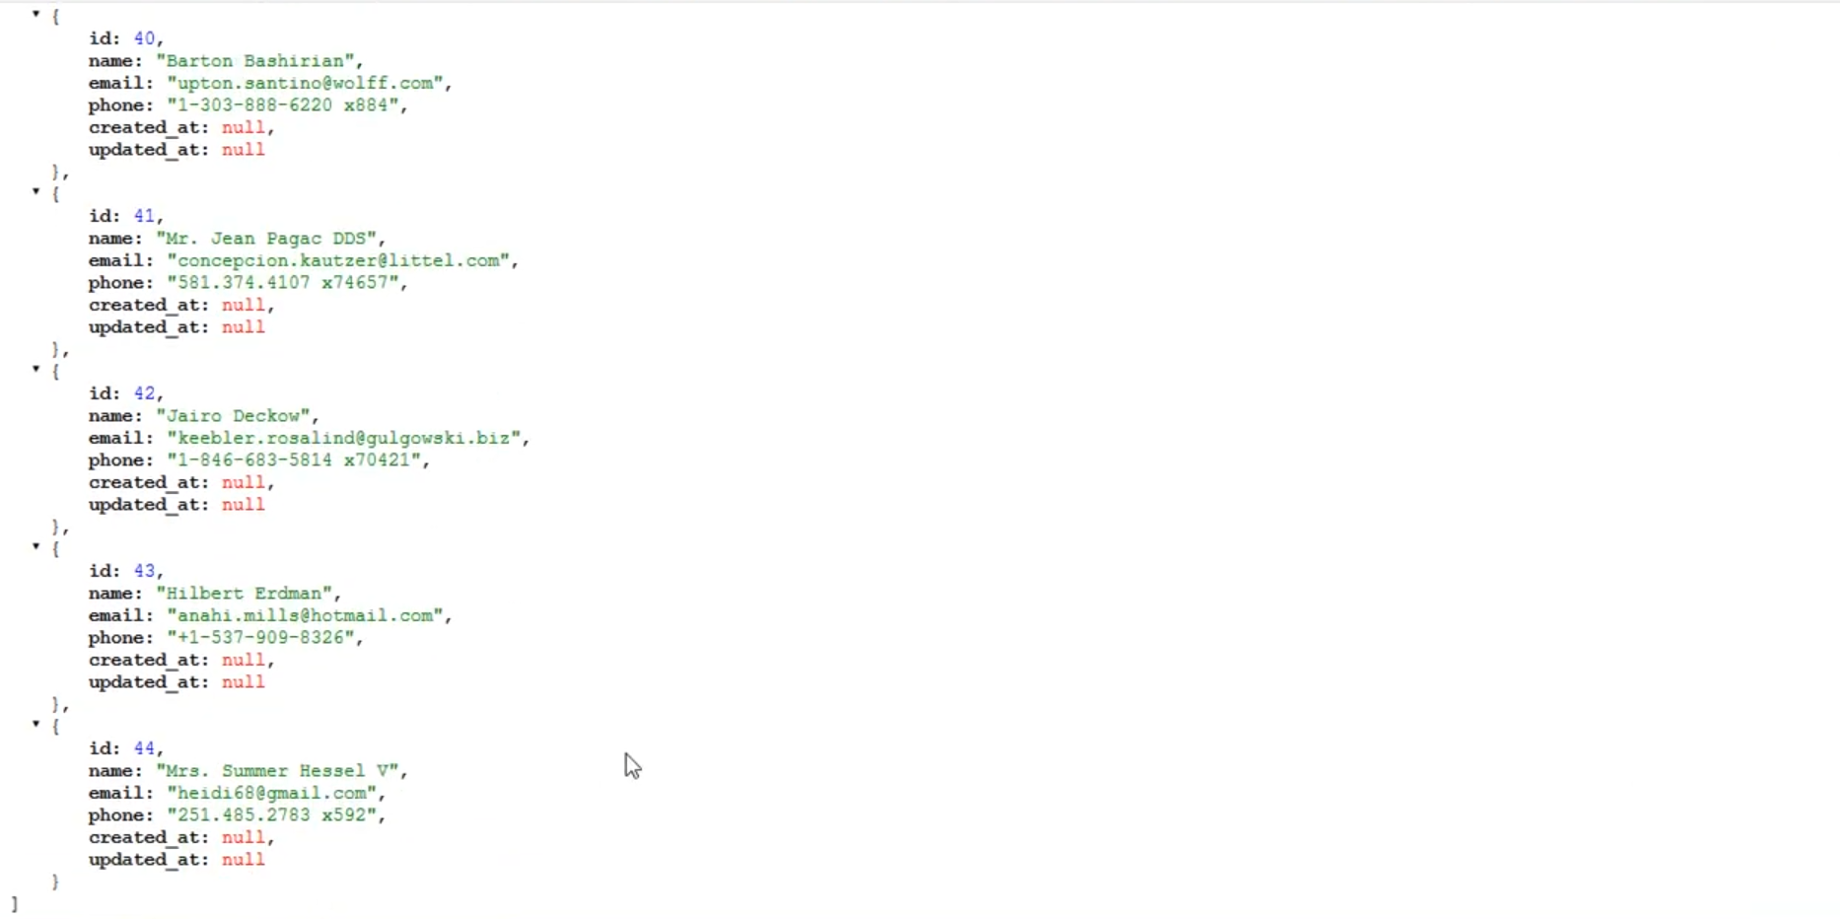

Podsumowanie:

Dowiedzial się jak pracuje Eloquent(ORM) w Laravel I co to jest Eloquent(ORM).